Утішки й забавлянки: співаємо і бавимося разом з дітьми
Утішки й забавлянки маленьким дітям співають практично від народження. Кумедні, іноді навіть чудернацькі, - для дітей раннього віку є найпершим етапом пізнання навколишнього світу. Також вони можуть стати у пригоді під час розспівування або веселої гри на музичних заняттях.
Забавлянки і утішки розвивають в дітей вміння зорієнтуватися в навколишньому світі, ознайомлюють її з довкіллям. Зокрема забавлянки неодмінно створюють у дитини чудовий настрій, коли вона із задоволенням бавиться з дорослими, відчуваючи їхнє тепле ставлення і піклування, радість від спілкування.
Забавлянки – коротенькі пісні або вірші жартівливого змісту, які супроводжуються відповідними рухами. Поєднання в забавлянках руху та співів сприяє єдності слова та моторики, розвиває мовленнєві здібності дитини. Окрім того, забавлянки:
- Налаштовують дитину на ігровий настрій;
- Спонукають її до певного виду діяльності, зокрема ігрової;
- Привчають до відчуття прекрасного.
Разом з тим забавлянки ще й загартовують дитину фізично.
Натомість утішки – це невеличкі приказки, які промовляють або проспівують перед тим, як укладати дитину спати. Їхнє призначення – заспокоїти, приспати дитину. Тому поетична лірика утішок дуже подібна до колискових, зокрема в них фігурують ті самі дійові особи, як скажімо, котик.
У дитячому садку або початковій школі утішки й забавлянки можуть стати колективними іграми- забавами, які покликані розвивати у кожної дитини:
- Мовленнєві навички;
- Слухові реакції;
- Музичні здібності.
Вони можуть супроводжуватися різними рухами, які сприятимуть пожвавленню гри та спілкуванню дитини в колективі. Окрім того, їх можна використовувати і як вправи для розспівування, а ще – як своєрідні музичні «хвилинки-веселинки» на музичних заняттях.
Пропоную низку утішок і забавлянок для музичних занять у дитячому садку і початковій школі.
Додаток
Ладки-ладки
Слова народні, музика Василя Верховинця
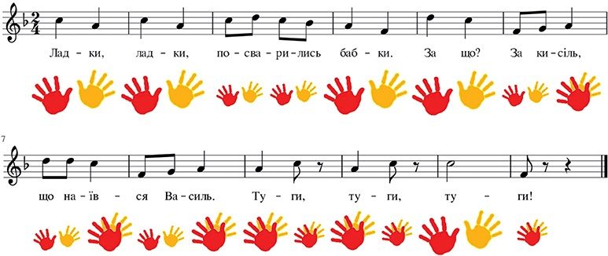

Мишка і котик

українська народна дитяча гра+
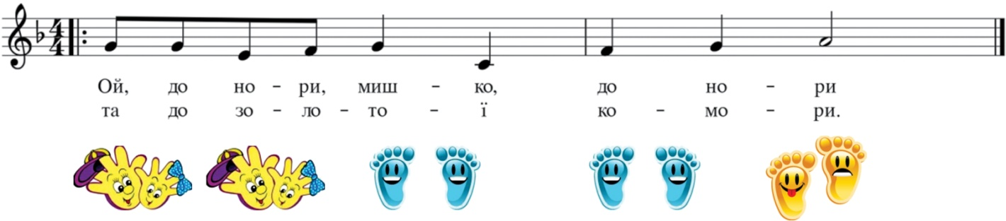

Іде, іде дід

примовка-забавлянка
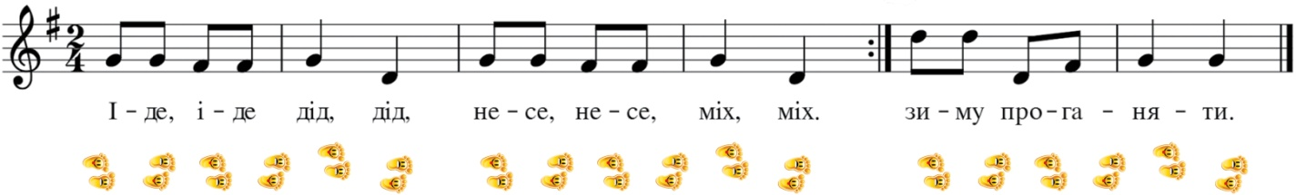

Ой, вітре, вітроньку

закличка
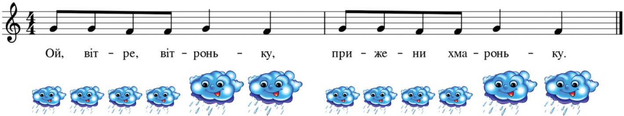

Тосі, тосі, лапці

забавлянка
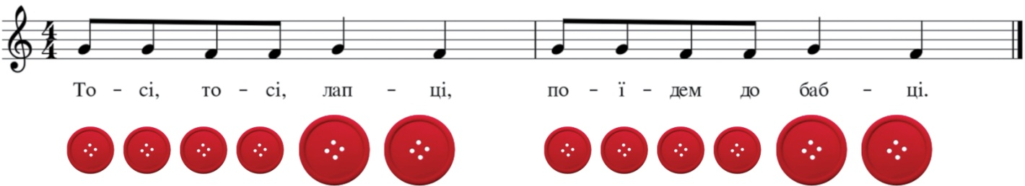

Гойда-да

забавлянка
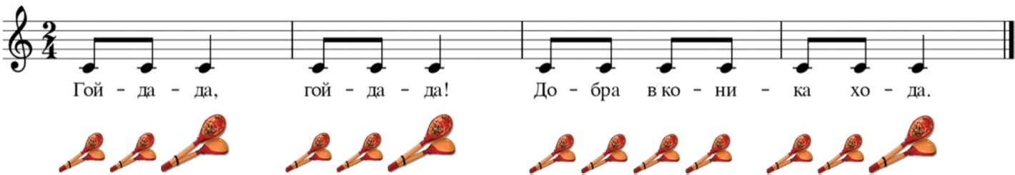

Дибки, дибки!

примовка
+Діти ритмічно промовляють текст, рухаючись по колу. За іншим разом педагог пропонує рухатись в іншому напрямку. Далі можна наголосити, що коли прозвучить команда «Стоп!», потрібно зупинитись та змінити напрямок.

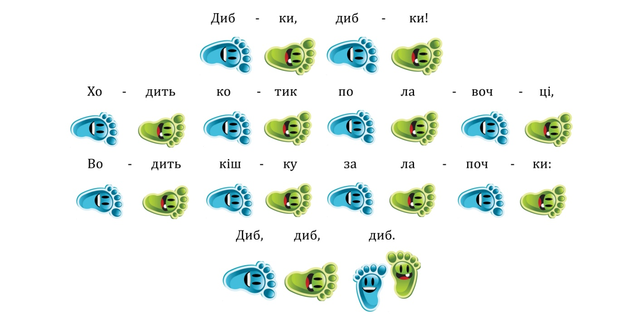

Кую, кую чобіток

примовка
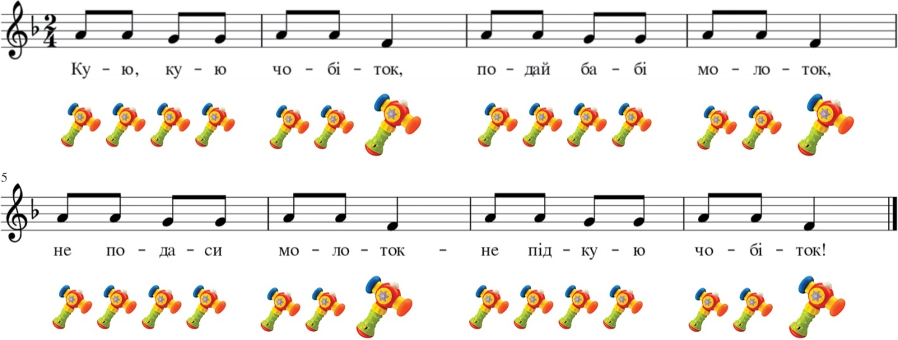

Одна ніжка тупоче
+музично-ритмічна вправа
Слова та музика народні
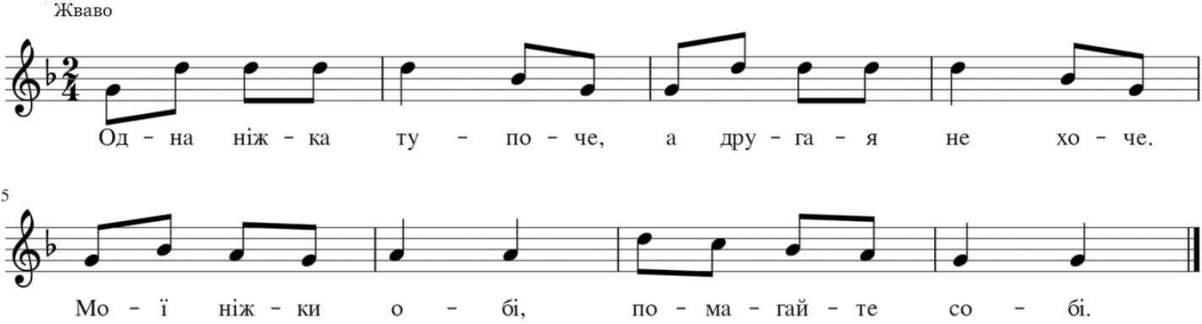
(джерело: https://vseosvita.ua/library/embed/01003846-b953.docx.html )

